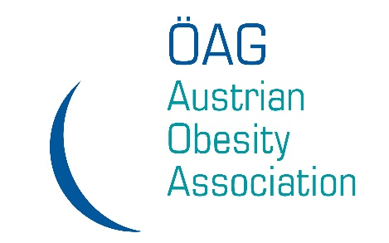**Gemeinsame Jahrestagung 2024**

**der Österreichischen Adipositas Gesellschaft**

**und der Österreichischen Gesellschaft für**

**Adipositas und Metabolische Chirurgie**

**10.-11.10.2024,** **Schloss Schönbrunn**

**(Apothekertrakt) Schönbrunner Schloßstrasse, 1130 Wien**

**ABSTRACT**

Titel:

Klicken Sie hier, um Text einzugeben.

Autoren (Vorname und Nachname ausgeschrieben) / Klinik / Adresse / E-Mail-Adresse:

Klicken Sie hier, um Text einzugeben.

Bitte kreuzen Sie an, ob Sie PHD-Student sind:

Wählen Sie ein Element aus.

Das Abstract soll folgenderweise gegliedert sein:

* Einleitung und Fragestellung
* Material und Methoden
* Ergebnisse
* Schlussfolgerungen

Textumfang: max. 1.850 Anschläge / Schriftart: Arial / Schriftgröße: 12 / Sprache: deutsch

Klicken oder tippen Sie hier, um Text einzugeben.